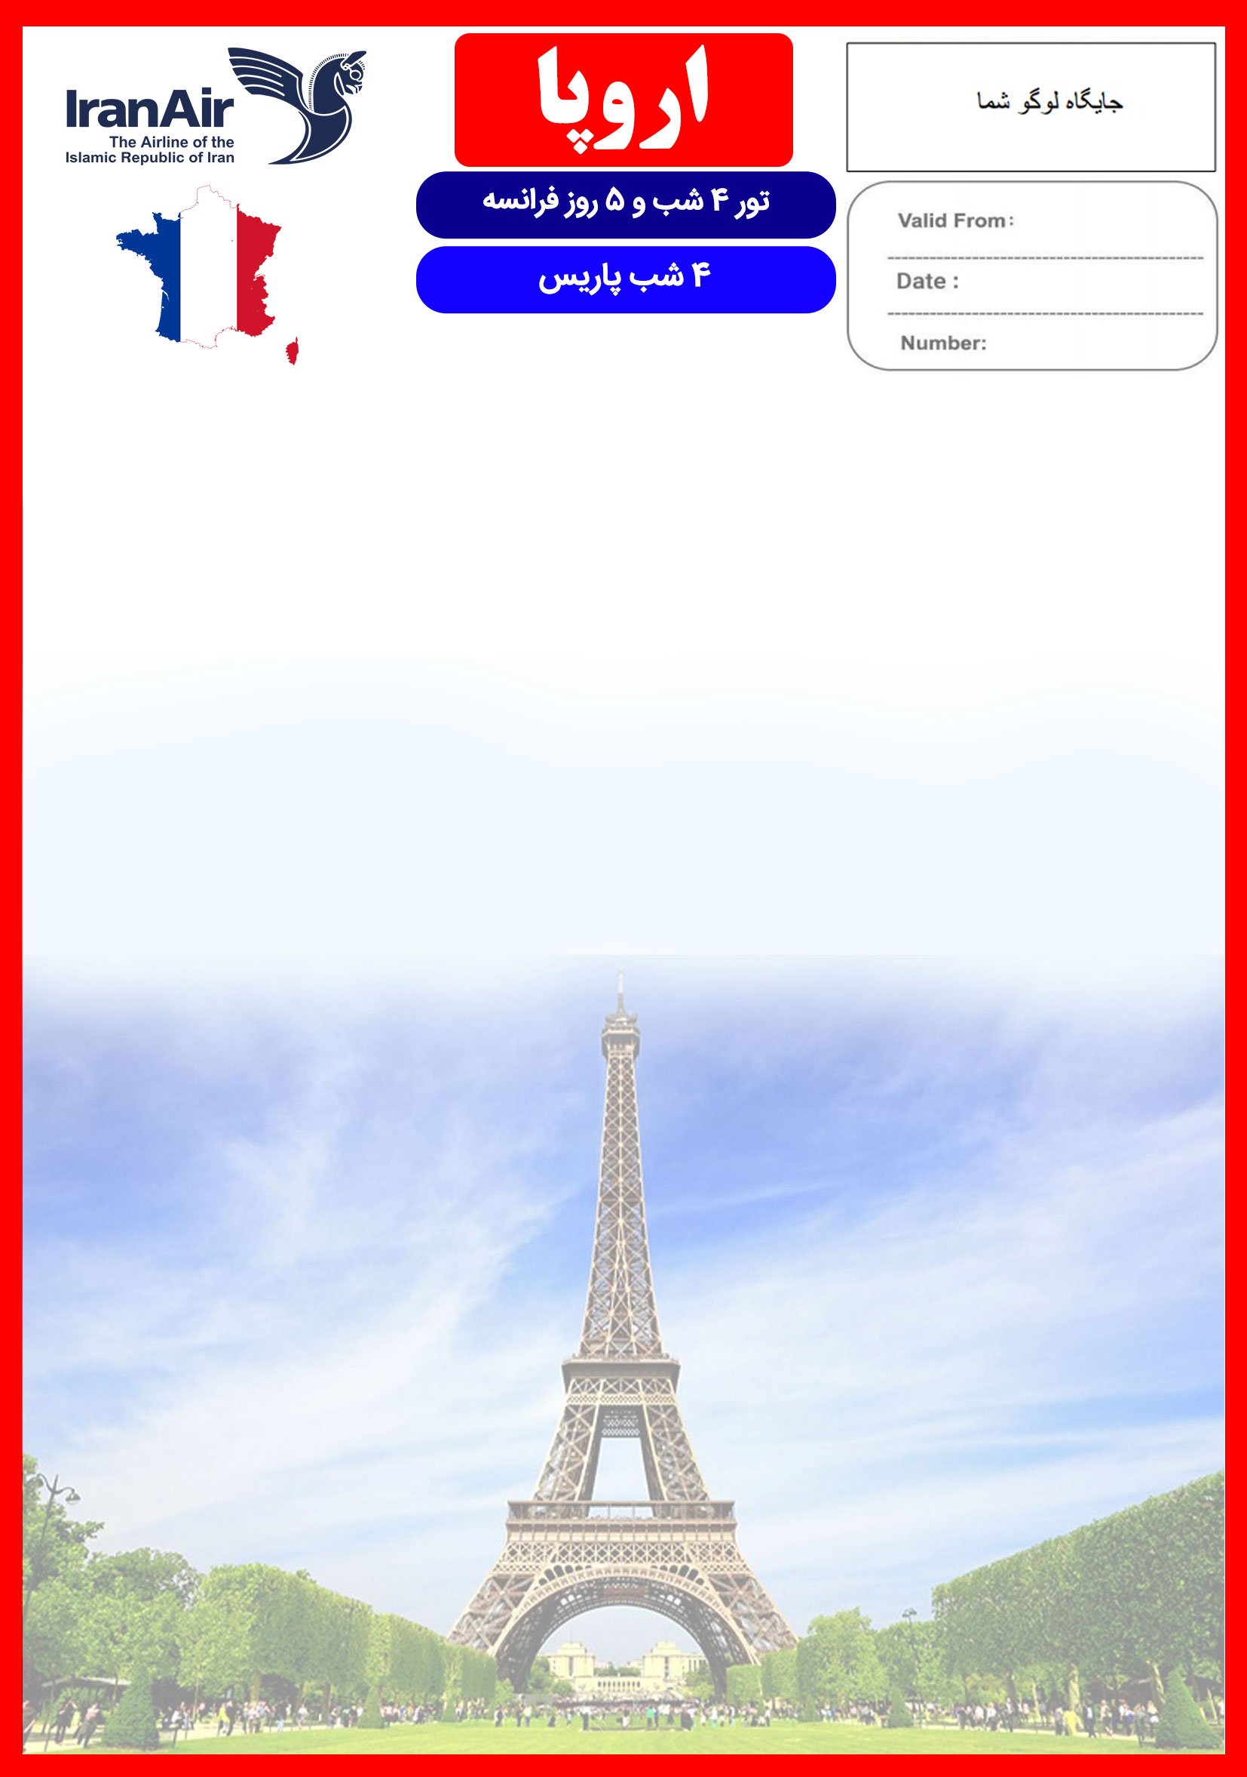
04 JAN

PARIS/4N/FEB/98/01

10 FEB
21 الی 25 بهمن

هتل | درجه | شهر | تعداد  شب | نفر در اتاق دو تخته  (نفر اضافه) | نفر در اتاق  یک تخته | کودک با تخت  (12-4 سال) | کودک بی تخت (4-2 سال)
Crowne Plaza Republique | 4*  Top | پاریس | 4 شب | 790 یورو  +  6,900,000 تومان | 1,190 یورو  +  6,900,000 تومان | 690 یورو  +  6,500,000 تومان | 390 یورو  +  6,500,000 تومان
برنامه پروازی رفت | حرکت از تهران | ورود به پاریس | شماره پرواز | شرکت هواپیمایی
 | 17:15 | 21:00 | (IR733) | ایران ایر
برنامه پروازی برگشت | حرکت از پاریس | ورود به تهران | شماره پرواز | شرکت هواپیمایی
 | 14:15 | 22:30 | (IR732) | ایران ایر
نکته: نرخ نوزاد در این پکیج 100 یورو می باشد.
امتیازات پکیج

- پرواز مستقیم ایران ایر
- هتل 4 ستاره تاپ واقع در مرکز شهر
- ترانسفر اختصاصی فرودگاهی

- 2 گشت شهری (شامل کروز و بازدید از موزه لوور)
- راهنمای مجرب فارسی زبان
- بیمه مسافرتی تا سقف 50,000 یورو

خدمات تور
پرواز مستقیم ایران ایر
اقامت در هتل 4 ستاره تاپ واقع در مرکز شهر
1 گشت تمام روز شامل بازدید از موزه لوور و گشت کروز بر روی رود سن + 1 گشت شهری نیم روز شهر پاریس
پرداخت کلیه ورودیه های جاذبه های توریستی طبق برنامه سفر
راهنمای مجرب فارسی زبان
اخذ ویزای شینگن و بیمه مسافرتی تا سقف 50,000 یورو
4 وعده صبحانه بوفه بین المللی
ترانسفر فرودگاهی رفت و برگشت با اتوبوس توریستی مدرن

روز اول | پرواز از تهران به فرودگاه شاردوگل پاریس، خوش آمدگویی در فرودگاه، ترانسفر به هتل محل اقامت در پاریس، تحویل اتاق ها، ادامه روز در پاریس
روز دوم | صرف صبحانه در هتل، گشت نیم روز شهر پاریس
روز سوم | صرف صبحانه در هتل، روز آزاد در پاریس  پیشنهاد ما: گشت آپشنال بازدید از دیزنی لند یا کاخ ورسای یا بروکسل
روز چهارم | صرف صبحانه در هتل، گشت تمام روز شامل بازدید کامل از موزه لوور پاریس و گشت کروز بر روی رود سن
روز پنجم | صرف صبحانه در هتل، صبح تا بعد از ظهر آزاد، تحویل دادن اتاق ها، ترانسفر به فرودگاه شاردوگل پاریس، پرواز به تهران
برای تمام لحظات شما برنامه داریم

تذکر:
- هزینه دارالترجمه و پرداخت ورودیه سفارت به عهده مسافرین محترم است.
- مسافر موظف است هنگام ثبت نام کل مبلغ ریالی و 50% مبلغ ارزی را پرداخت نماید.
مدارک مورد نیاز:
- اصل گذر نامه امضا شده با حداقل 6 ماه اعتبار از پایان سفر
- اصل گذرنامه های قدیمی
- دو قطعه عکس رنگی جدید 5/4 * 5/3 با پشت زمینه سفید و تمام رخ که 80% عکس باید از چهره باشد.
- اصل شناسنامه
- مدارک اشتغال به کار یا تحصیل
- تمکن مالی و گردش حساب سه ماه اخیر با مهر و امضای بانک به زبان انگلیسی
- ضمانت نامه بانکی جهت ضمانت بازگشت از سفر
- ترجمه کلیه مدارک به زبان انگلیسی باشد.
- حداقل زمان، جهت دریافت روادید، سه هفته می باشد.
- تمامی مدارک مسافران باید به بخش ویزای آژانس تحویل گردد.
با توجه به نوسانات نرخ ارز، پیشنهاد می گردد کلیه مبلغ تور تسویه گردد.

نکات مهم :
- مسافران موظف هستند در موعد تعیین شده جهت انگشت نگاری در سفارت حضور داشته باشند و تغییر تاریخ وقت سفارت به هیچ عنوان امکان پذیر نمی باشد.
- مسئولیت کنترل گذرنامه از جهت اعتبار و ممنوعیت خروج از کشور، به عهده مسافر و یا آژانس همکار می باشد.
- مسافرین ملزم به اجرای دقیق برنامه سفر انتخابی هستند و به هیچ وجه تغییری در تاریخ، محل اقامت و..... امکان پذیر نیست. مواردی مانند NO SHOW (عدم ورود به هتل در تاریخ مقرر) و EARLY CHECK OUT (خروج پیش از موعد)، جزء عدم حسن انجام کار بوسیله مسافر محسوب شده و موجب ضبط ضمانت نامه بازگشت مسافر می شود.
- در صورت تاخیر و یا عدم صدور روادید از طرف سفارت مربوطه، هیچگونه مسئولیتی متوجه آژانس نبوده و جرایم طبق قوانین ایرلاین و کارگزارمربوطه اخذ خواهد شد.
- امکان جابجایی هتل ها وجود دارد و در صورت جابجایی، هتل با سطح کیفی مشابه یا بالاتر ارائه می گردد.
- ارائـه ضمانت بازگشت از سفر حداقل مبـلغ 100 میلیون تومان ( به ازای هر یک از اعضای خانواده ) و 120 میلیون تومان برای هـر نفر ( مجرد ) به صورت چـک رمزدار و یا ضمانت نـامه بانکی در زمان ثبت نام الزامی است که پس از بررسی مدارک، در صورت نیاز به ضمانت نامه های بیشتر متعاقباً اعلام می گردد.
- تمامی گشت ها بدون کم و کاست انجام می شود، ولی با توجه به شرایط حاکم بر فرانسه و شهر پاریس امکان جابه جایی برنامه ها و یا انتقال با مترو جهت سهولت دسترسی برای بازدید از برخی سایت ها وجود دارد.
- درصورتی که مسافران تمایل داشته باشند از گشت های دیگری بهره مند شوند، می توانند درخواست خود را به آژانس ارائه نمایند.

توجه
- تمامی هتل ها براساس اتاق های پایه هتل، (اتاق استاندارد، 18 تا 22 متر) گارانتی شده است.

شرایط کنسلی
- با توجه به اینکه هتل ها گارانتی می باشند، امکان کنسل و یا تغییر تاریخ تور میسر نیست.
- درصورت ریجکت شدن ویزای مسافر طبق قوانین ایرلاین و هتل گارانتی اعمال نظر خواهد شد.

